Виды документов, являющихся объектами СМЭ

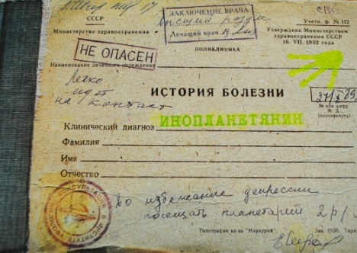
- история болезни

- карта амбулаторного больного

- медицинские справки

- медицинское свидетельство о здоровье

- протокол патологоанатомического вскрытия

- заключение СМЭ и другие документы

